<https://newcab.kazpatent.kz/>

Нажать подать заявку

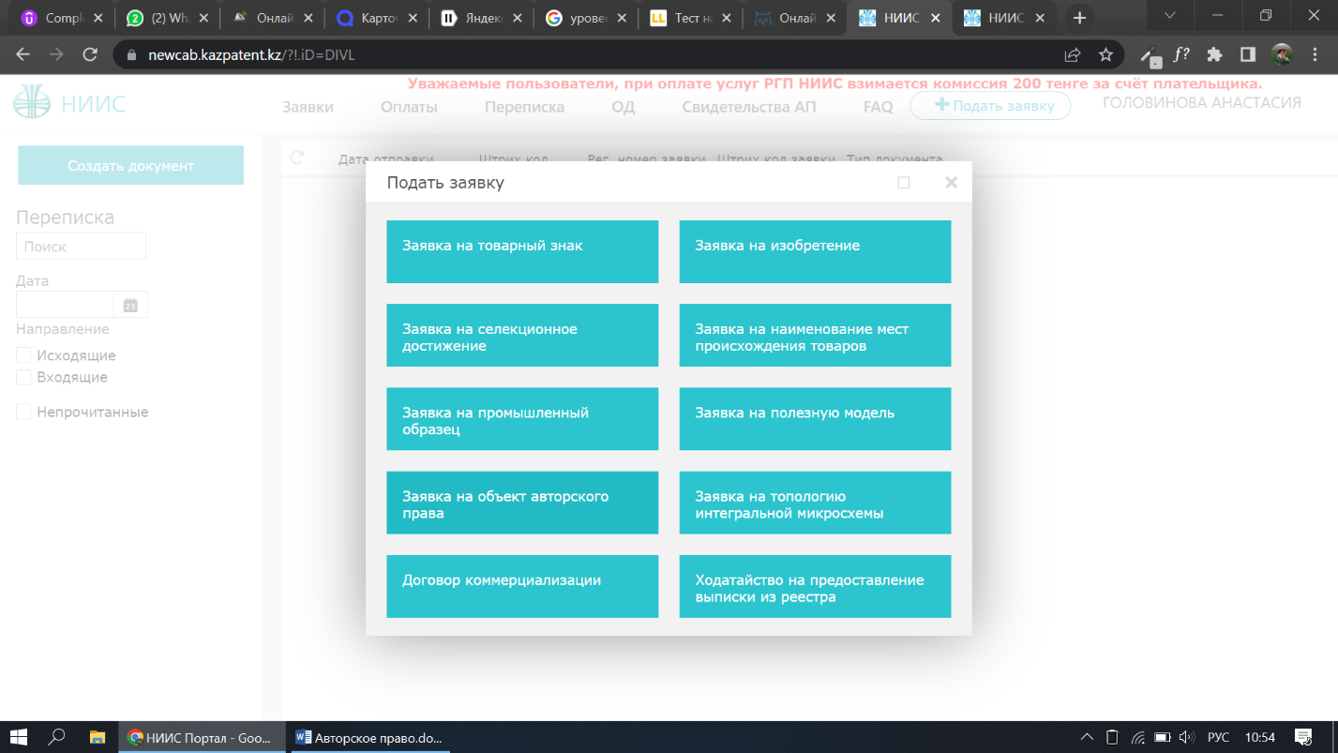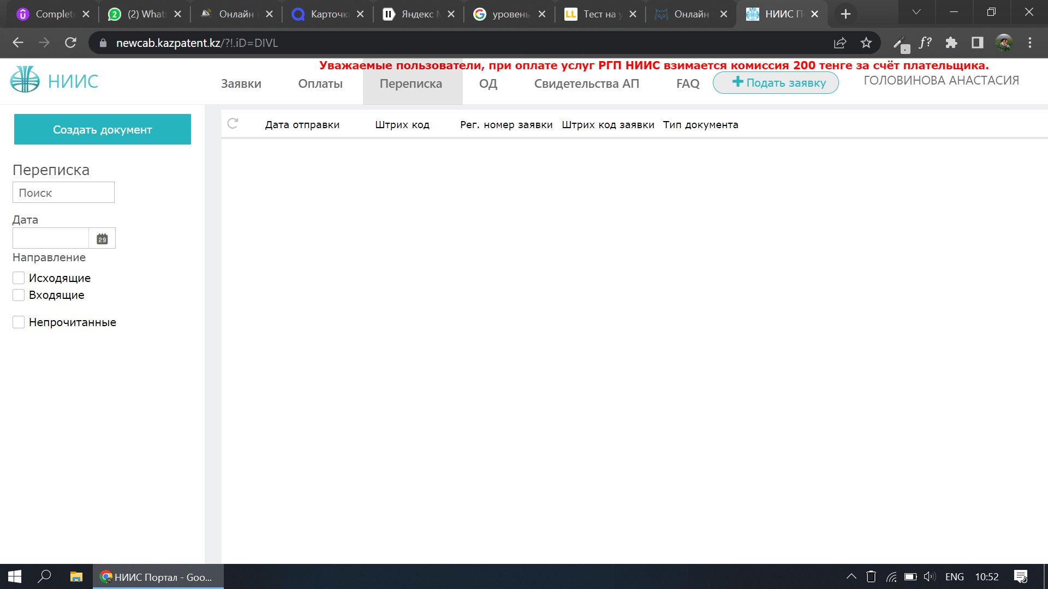

Заявка на объект авторского права

Там все заполнить. Прикрепить реферат и отдельно ворд документ с кодом

Потом оплатить заявку и там будет примерно 7200 тг.

Нажать кода все готово подать заявку и тогда будет написано – заявка подана и все